[Redis在windows下安装过程](http://www.cnblogs.com/M-LittleBird/p/5902850.html)

**一、下载windows版本的Redis**

去官网找了很久，发现原来在官网上可以下载的windows版本的，现在官网以及没有下载地址，只能在github上下载，官网只提供linux版本的下载

官网下载地址：<http://redis.io/download>

github下载地址：<https://github.com/MSOpenTech/redis/tags>

**二、安装Redis**

1.这里下载的是Redis-x64-3.2.100版本，我的电脑是win7 64位，所以下载64位版本的，在运行中输入cmd，然后把目录指向解压的Redis目录。

[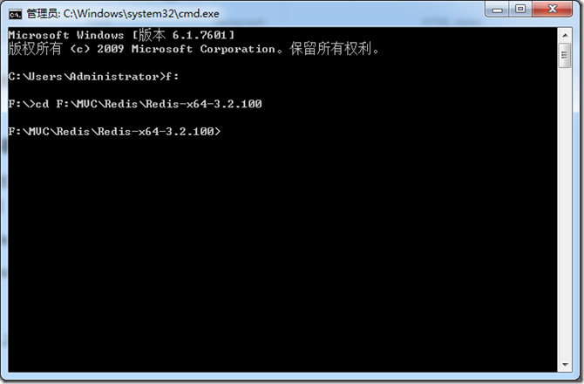](http://images2015.cnblogs.com/blog/596198/201609/596198-20160924113324481-1911007174.png)

2、启动命令

redis-server redis.windows.conf，出现下图显示表示启动成功了。

[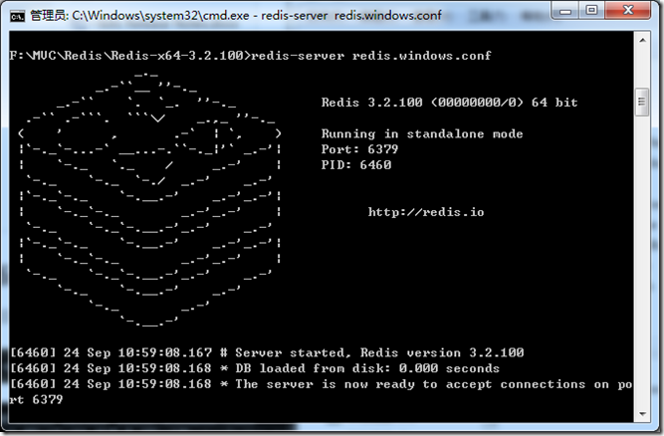](http://images2015.cnblogs.com/blog/596198/201609/596198-20160924113328168-1037459915.png)

**三、设置Redis服务**

1、由于上面虽然启动了redis，但是只要一关闭cmd窗口，redis就会消失。所以要把redis设置成windows下的服务。

也就是设置到这里，首先发现是没用这个Redis服务的。

[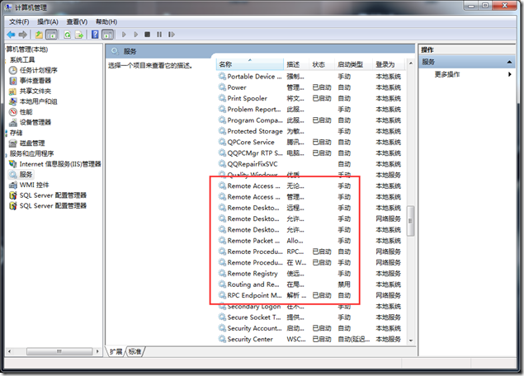](http://images2015.cnblogs.com/blog/596198/201609/596198-20160924113333387-89856772.png)

2、设置服务命令

redis-server --service-install redis.windows-service.conf --loglevel verbose

**[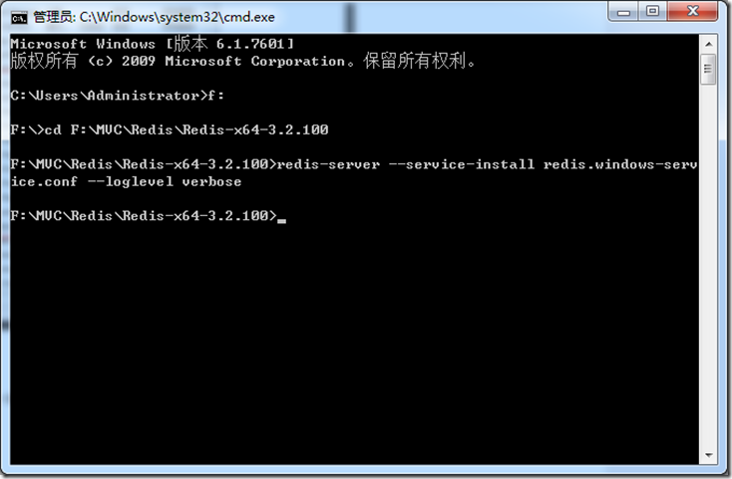](http://images2015.cnblogs.com/blog/596198/201609/596198-20160924113337668-559453583.png)**

输入命令之后没有报错，表示成功了，刷新服务，会看到多了一个redis服务。

[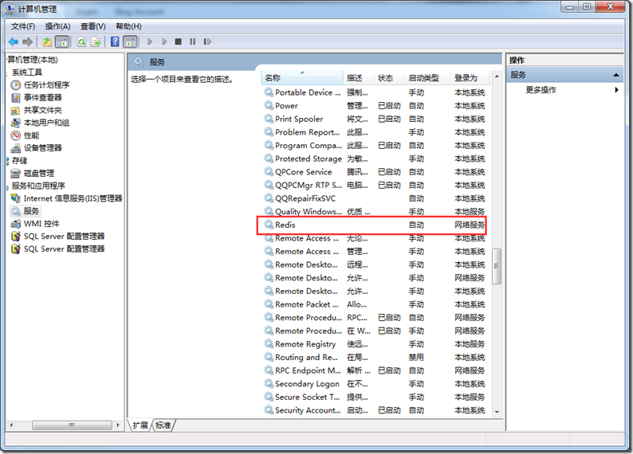](http://images2015.cnblogs.com/blog/596198/201609/596198-20160924113341074-854105676.png)

3、常用的redis服务命令。

卸载服务：redis-server --service-uninstall

开启服务：redis-server --service-start

停止服务：redis-server --service-stop

4、启动服务

[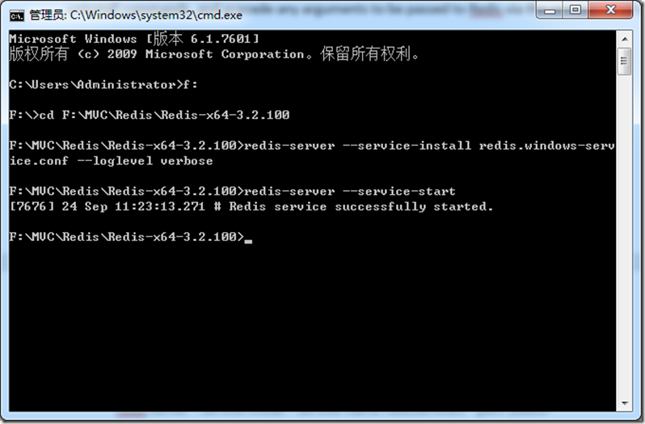](http://images2015.cnblogs.com/blog/596198/201609/596198-20160924113344965-984892634.png)

5、测试Redis

[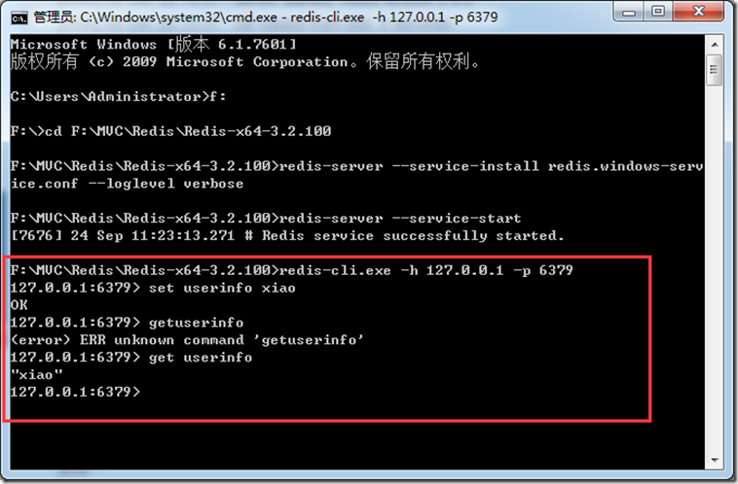](http://images2015.cnblogs.com/blog/596198/201609/596198-20160924113348184-986936311.png)

安装测试成功。

   这里只是做简单的安装，部署服务使用，更深入的使用可以去redis中文网看看 <http://www.redis.net.cn/> 博客园也有很多深入使用方法，由于我的博客系统需要用到，做个抛砖引玉吧。

   在下载的解压包里面有一份文档，有详细的说明，

[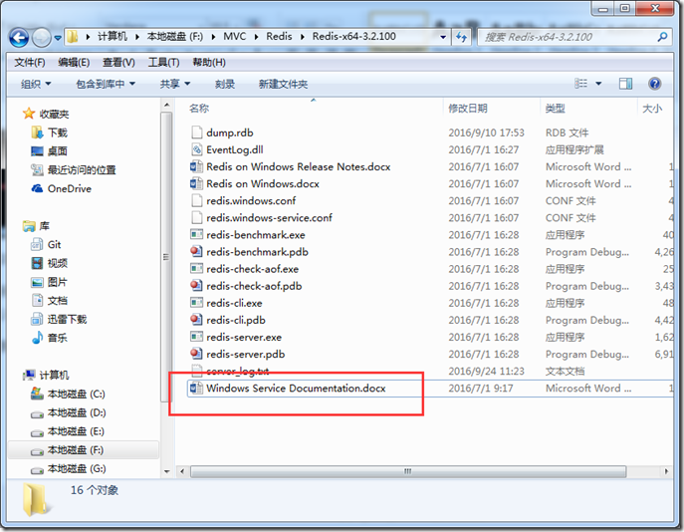](http://images2015.cnblogs.com/blog/596198/201609/596198-20160924113351777-244448314.png)

有什么纰漏之处，请大家多多指教，谢谢。